“国培计划”培训简报
第4期
家庭教育指导师培训项目
平顶山学院班 2019年10月21日

“国培计划2019”幼师国培

10月21日上午八点二十，国培计划2019平顶山学院班家庭教育指导师培训项目开班典礼正式开始。
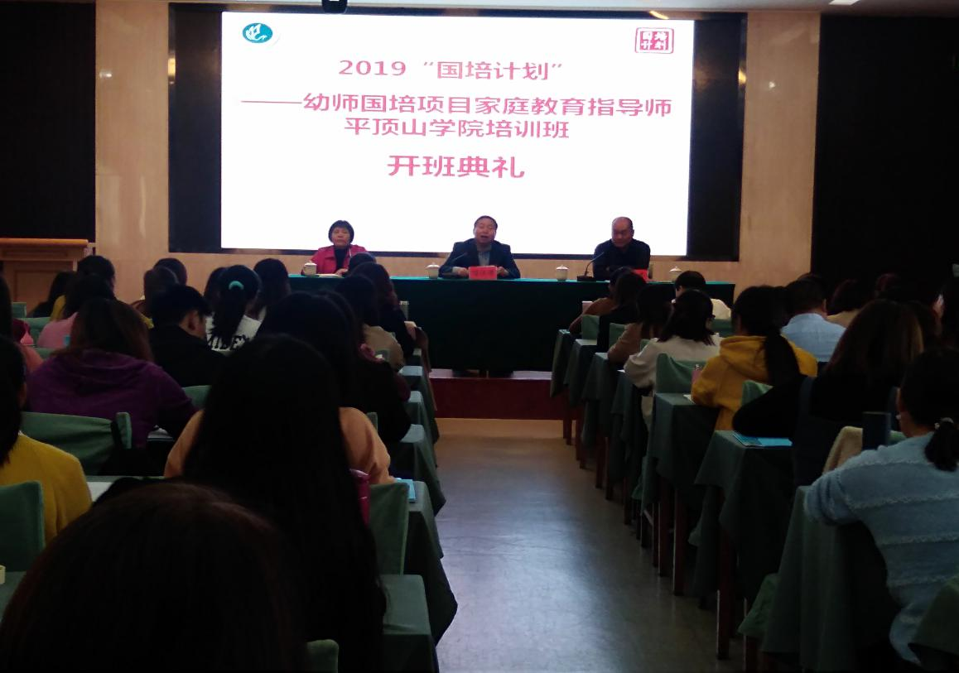
参加开班典礼的领导有李宏亭院长、闫江涛院长、赵红利副院长。 开班仪式在奏国歌、宣誓词，学员代表发言中，有条不紊地进行着。
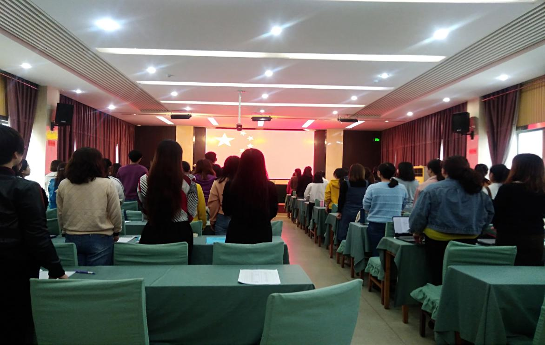
开班典礼结束后，学员们开始了今天的学习。上午由教师教育学院院长闫江涛做关于家庭教育指导相关文件解读的报告。
在报告伊始，闫院长以社会生活中存在的一些教育实例为切入点，从而引出报告主题：家庭教育指导。报告主要从相关文件的界定、文件内容、文件精神的落实三个方面进行解读。
在文件落实方面，闫院长提出了家庭教育指导应注重科学性、针对性、适用性。然后分别从政策文件的要求、儿童各个成长时期的需要，以及家庭教育指导要点等方面展开阐述。
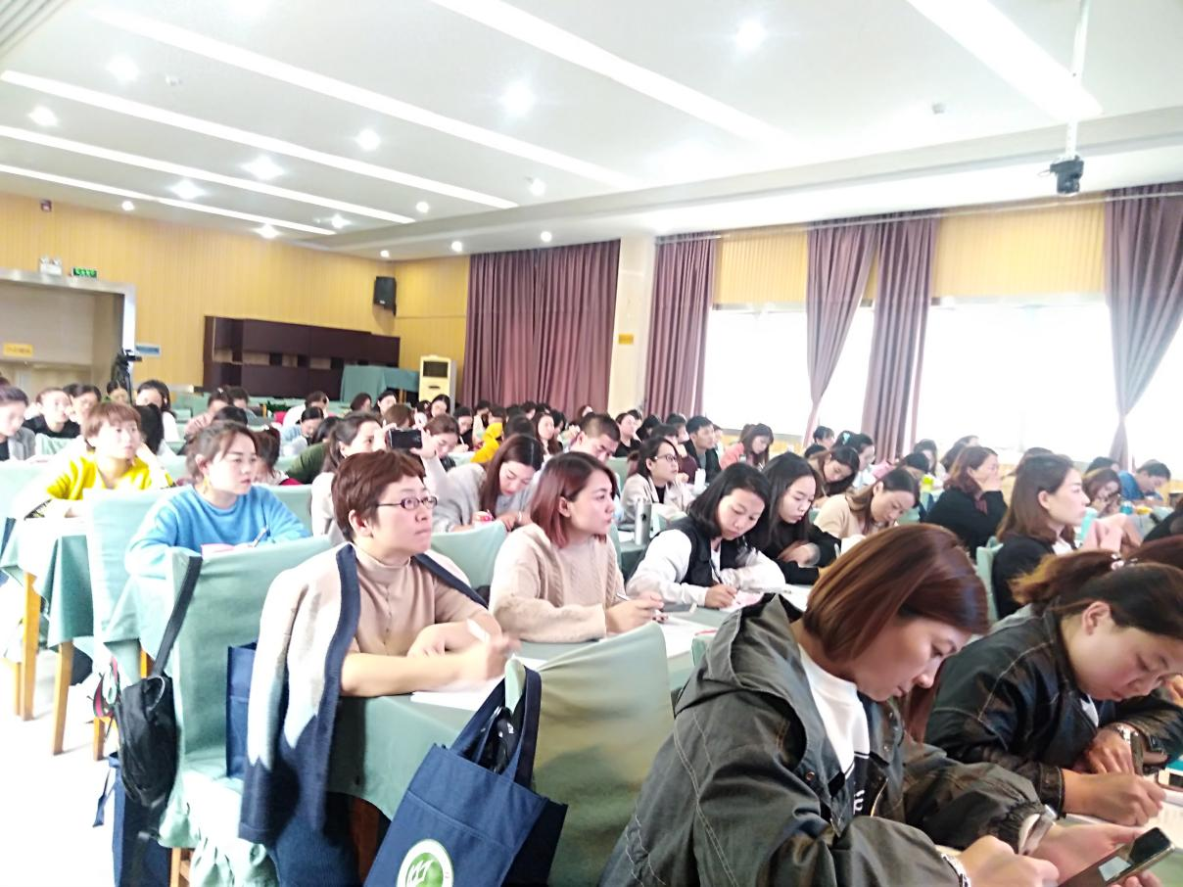
在讲述过程中，闫院长适时引用生活中的例子，通俗易懂的语言使得整个讲解过程更加生动有趣。
在学员代表的总结中，学员们结束了上午的学习，下午有幸邀请到王小鹤副教授做主题报告。
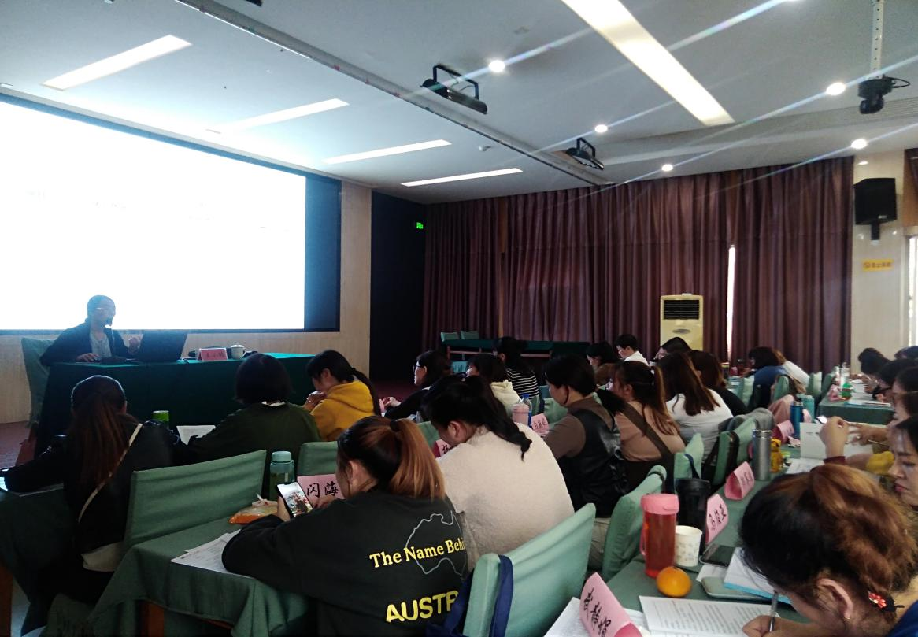
报告主题为幼儿发展特点与常见问题的家庭教育指导，分别从家庭教育指导的实施背景、3-6岁儿童家庭教育指导内容、3-6岁儿童家庭教育指导要点三个方面进行讲解。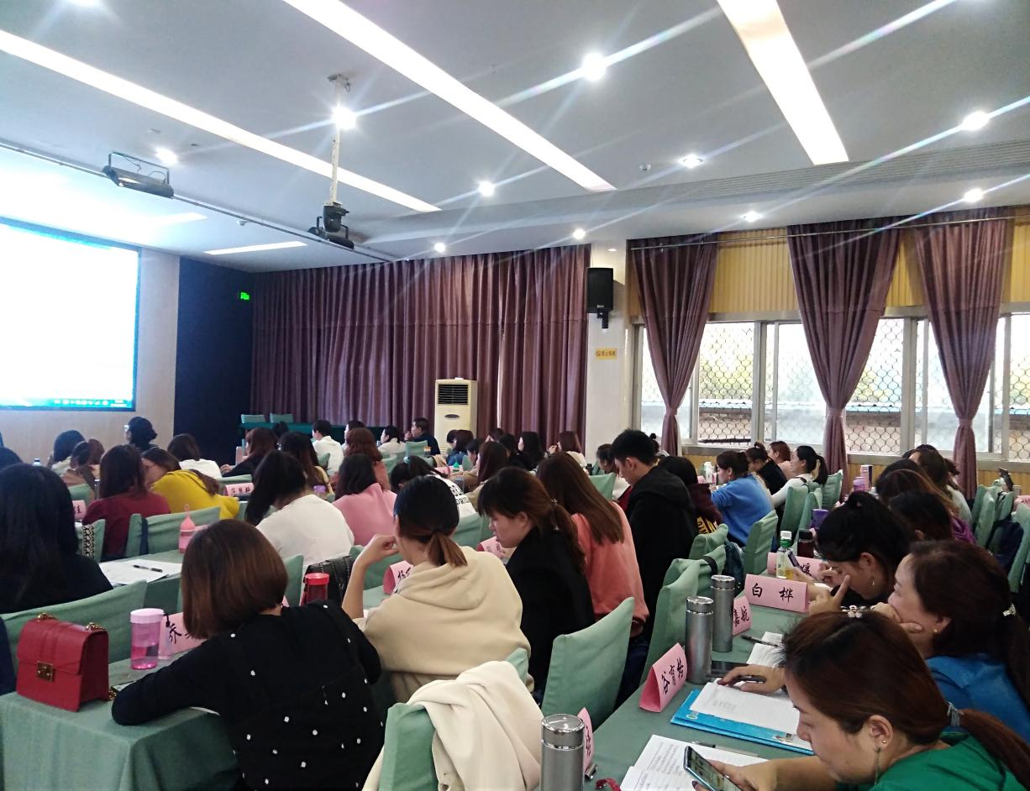
在家庭教育指导要点方面，王小鹤副教授从健康发展指导、语言发展指导、社会性发展指导等五个不同层次进行相关说明。在讲解过程中，结合自身的教育经验进行分析并提出相关的发展建议。此外，通过播放视频，加深学员们对相关概念的深入理解。
